### **Задание 1**

1. Создайте пользователя student1 с оболочкой bash, входящего в группу student1.

**Ответ:**

useradd student1 -s /bin/bash

usermod -aG student1 student1

1. Создайте пользователя student2, входящего в группу student2.

useradd student2

usermod -aG student2 student2

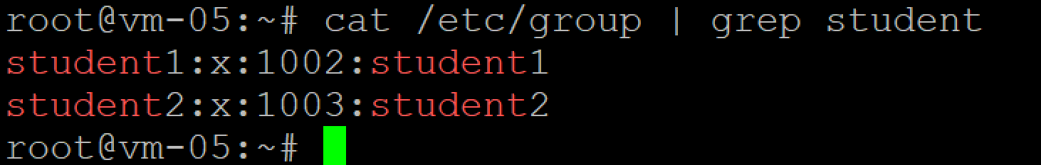

*Приведите своё решение в виде снимков экрана*

### **Задание 2**

Создайте в общем каталоге (например, /tmp) директорию и назначьте для неё полный доступ со стороны группы student2 и доступ на чтение всем остальным.

mkdir /tmp/mydir

chown student2:student2 /tmp/mydir

chmod g+w /tmp/mydir

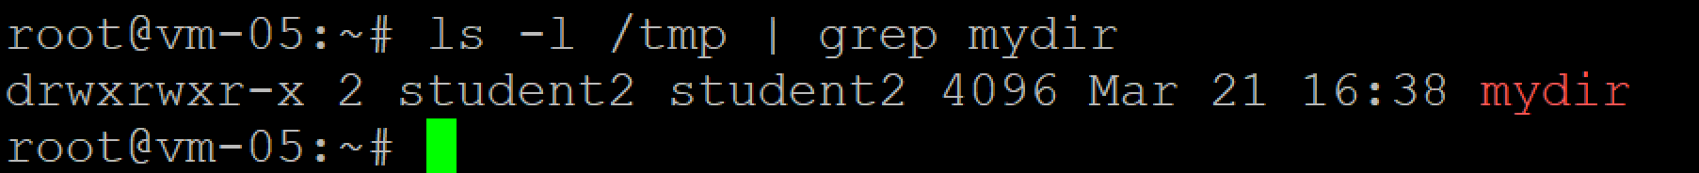

*Приведите своё решение в виде снимков экрана.*

### **Задание 3**

Какой режим доступа установлен для файлов /etc/passwd и /etc/shadow?

Объясните, зачем понадобилось именно два файла?

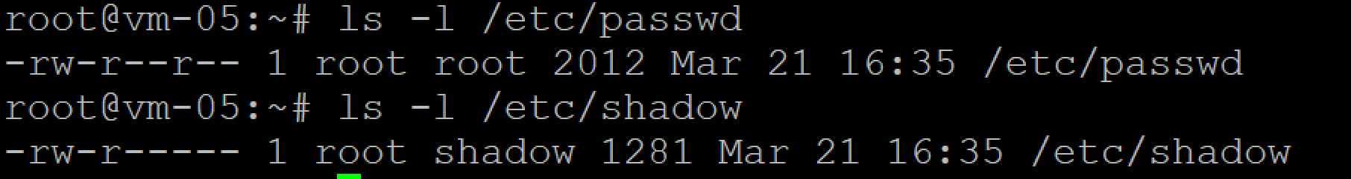

passwd - руту полный доступ остальным на чтение. Все изменения вносятся из под пользователя root остальные могут читать информацию о пользователях, но, самих паролей там уже нет. Доступ полный только у root пользователя. и у группы root на чтение.

в файле shadow есть хеши паролей - доступ пользователям там не нужен. Поэтому и нет им доступа даже на чтение. Доступ полный только у root пользователя. и у группы root на чтение.

*Приведите ответ в свободной форме*

### **Задание 4**

Удалите группу student2, а пользователя student2 добавьте в группу student1.

usermod -G student1 student2  
usermod -g student1 student2  
groupdel student2

*Приведите своё решение в виде снимков экрана*

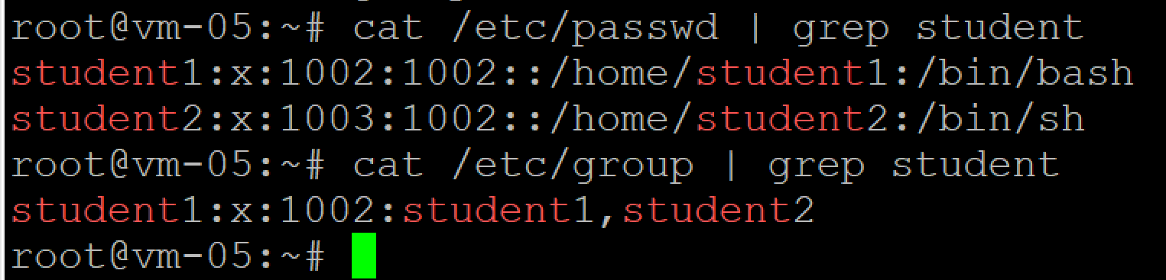

### **Задание 5**

Напишите своими словами, как происходит сложение и вычитание прав доступа к файлам и папкам.

*Приведите ответ в свободной форме*

**Ответ:**

командой chmod мы можем добавить права или убрать, например:

chmod g+r mayfile

* значит что для группы владельца файла добавляем права на чтение.

права управляются битами двух байтов, условно обозначу биты по порядку:

OOO GGG AAA

где ААА - биты для всех ALL

GGG - для группы владельца

OOO - для овнера - пользователя.

Для каждой позиции порядок бит wrx, где

w - бит на запись

r - бит на чтение

x - на исполнение

Соответственно если мы делаем g+r то это значит что к текущим значениям двух байт добавляем значение:

OOO GGG AAA  
WRX WRX WRX

+000 010 000 - это в двоичном.

если каждую группу бит по отдельности в десятичном, то, прибавляем

+0 2 0

Т.е. если мы добавляем права то, добавляются биты.

если вычитаем то убираются биты.

Например если не было прав был 0 и прибавили 755 права, то, значит для владельца пользователя все права и запись и чтение и выполнение, для группы и для всех остальных - только чтение и выполнение.

Примерно так).

## **Дополнительные задания (со звездочкой*)**

Эти задания дополнительные (необязательные к выполнению) и никак не повлияют на получение вами зачета по этому домашнему заданию. Вы можете их выполнить, если хотите глубже и/или шире разобраться в материале.

### **Задание 6**

Создайте в общем каталоге (например, /tmp) директорию и назначьте для неё полный доступ для всех, кроме группы student1. Группа student1 не должна иметь доступа к содержимому этого каталога.

*Приведите своё решение в виде снимков экрана.*

**